ФЕДЕРАЛЬНОЕ ГОСУДАРСТВЕННОЕ АВТОНОМНОЕ

ОБРАЗОВАТЕЛЬНОЕ УЧРЕЖДЕНИЕ

ВЫСШЕГО ОБРАЗОВАНИЯ

«НАЦИОНАЛЬНЫЙ ИССЛЕДОВАТЕЛЬСКИЙ УНИВЕРСИТЕТ

«ВЫСШАЯ ШКОЛА ЭКОНОМИКИ»

Факультет «Санкт-Петербургская школа экономики и менеджмента»

Подразделение департамент корпоративных финансов

Крутоголов Дмитрий Андреевич

**Инвестиционная близорукость и информационная асимметричность**

ВЫПУСКНАЯ КВАЛИФИКАЦИОННАЯ РАБОТА

по направлению подготовки 38.03.01 «Экономика»

студента группы № 165

Образовательная Программа «Экономика»

Санкт-Петербург

Руководитель:

Макарова Василиса Александрова,

Доцент, Кандидат

экономических наук

Санкт-Петербург

2020

Содержание

Аннотация. 3

Введение. 4

Детерминанты информационной асимметрии. 6

Инвестиционная близорукость. Понятие и детерминанты. 8

Подготовка данных. 11

Эмпирическое исследование. 17

Вывод. 23

Литература. 24

Приложения 26

# Аннотация.

В настоящем исследовании представлены результаты оценки влияния различных параметров на инвестиционную близорукость, в частности информационной асимметрии. Актуальность инвестиционной близорукости в последнее время существенно возросла, о чем свидетельствует массовое сокращение инвестиционных горизонтов, систематические кризисные ситуации на финансовом рынке, а также повышенное внимание инвесторов к краткосрочным результатам фирмы. В основу исследования представлен широкий обзор существующих работы по инвестиционной и менеджериальной близорукости, кратковременности и информационной асимметрии, в которых исследована их анализируется их взаимосвязь, а так же проведена оценка их и влияние влияния. Работа состоит из 3-х разделов. В первом разделе приводится обзор литературы, определение ключевых понятий, отбор переменных. Во втором разделе подготавливаются данные для практической реализации. В третьем, проходит практическая и подтверждение гипотез, выдвинутых в предыдущем разделе. В последнем разделе теоретические выводы сопровождаются эмпирическим исследованием, проведенном с помощью построения различных регрессий, с участием в них различных переменных. Исследование содержит обширный анализ коэффициентов, выполненный на выборке выборки из 100 компаний, входящих в индекс широкого рынка, с 2016 по 2019 года - MOEXBMI. Все компании в выборке имеют не менее 5% акций в свободном обращении. В данном исследовании были обнаружены факты влияния финансового рычага, финансового цикла и информационной асимметрии на инвестиционную близорукость.

Ключевые слова: инвестиционная близорукость, краткосрочность, информационная асимметрия, детерминанты краткосрочности.

# Введение.

Множество людей хочет начать инвестировать на таких ресурсах, как Нью-Йоркская фондовая биржа (NYSE), NASDAQ, Московская биржа (MOEX), Лондонская фондовая биржа (LSE), Сингапурская биржа (SGX) и так далее. Но существует множество проблем, связанных с торговлей на рынке ценных бумаг, которые искажают информацию, необходимую для принятия решений. Наиболее существенной проблемой является недостаток или неполнота информации. Когда покупатель покупает акции, векселя или облигации, продавец, в нашем случае - представитель фирмы, часто пытается скрыть ту информацию, которая негативно отразиться на результатах торгов, и выдает только ту часть, которая выгодна ему. Данная несправедливость создает так называемую “информационную асимметрию” – ситуацию, когда продавец знает о своем товаре больше, чем покупатель. Во многих странах данное деяние наказывается, иногда даже продавец, который скрыл информацию, может быть приговорен к тюремному заключению. К сожалению, недостаточная или неточная информация мешает эффективному функционированию рынков, увеличивает стоимость капитала и приводит к неэффективному распределению ресурсов.

В своей работе мы хотим выяснить, как различные факторы (включая информационную асимметрию) могут повлиять на инвестиционную близорукость.

Итак, исследовательский вопрос настоящей работы заключается в следующем: какие детерминанты могут повлиять на инвестиционную близорукость и какой эффект они несут?

Для достижения указанной выше цели было поставлено несколько задач, в частности:

1) Выяснить, какие параметры оказывают влияние на информационную асимметрию

2) Выяснить, какие другие детерминанты инвестиционной близорукости существуют.

3) Выбрать меру, которая может быть использована для измерения степени инвестиционной близорукости.

4) Проанализировать детерминанты информационной асимметрии.

Это исследование очень важно для трейдеров, инвесторов и аналитиков – для всех, кто оказывается в ситуации покупатель-продавец, так как если будет замечена корреляция, это может побудить неквалифицированных покупателей более внимательно изучать то, что они покупают, и уделять гораздо более пристальное внимание детерминантам, чье влияние на инвестиционную близорукость будет доказано.

В качестве первичного источника данных был использован сайт московской биржи. MOEX – самый крупный российский биржевой холдинг, который был создан в 2011 году в результате слияния Московской межбанковской валютной биржи (ММВБ) и биржи Российской торговой системы. На данной бирже торгуют акциями, облигациями, производными инструментами, валютой, инструментами денежного рынка, драгоценными металлами, зерном и сахаром. (https://www.moex.com/)

В качестве источника данных по стоимостям акций в каждый момент времени был использован сайт - https://www.finanz.ru/. На данном сайте размещаются финансовые новости, некоторая отчетность, а также, агрегированные в удобный формат, сведения по стоимости акций компаний.

В качестве источника бухгалтерской и финансовой отчетности был использован сайт - https://ru.investing.com/. На данном сайте в агрегированном виде находится бухгалтерская и финансовая отчетность компаний.

# Детерминанты информационной асимметрии.

В первую очередь, необходимо определить, что такое информационная асимметрия и какие детерминанты на неё влияют.

Информационная асимметрия - это неравномерное распределение информации между участниками рынка. Например, на несовершенном рынке капитала менеджеры компаний имеют более достоверную информацию, чем другие заинтересованные стороны. Таким образом, они могут использовать эту информацию для своей личной выгоды. (Макарова 2010)

Информационная асимметрия присутствует в каждом секторе экономики, где существует неопределенность относительно исхода неустановленных причин или тенденций.

Для моего исследования необходимо выяснить какие детерминанты влияют на информационную асимметрию, с целью построения регрессионной модели и проведения регрессионного анализа:

Индикаторы информационной асимметрии делятся на три широкие категории: индикаторы, основанные на прогнозах аналитиков, индикаторы, устанавливающие инвестиционные возможности, и индикаторы, определяющие микроструктуру рынка. (Clarke and Shastri 2000)

Например, в статье Krishnaswami et al. (1998) отношение рыночной стоимости фирмы к ее балансовой стоимости использовалось как показатель информационной асимметрии, который связывал с этим показателем долгосрочные результаты после первичного публичного размещения акций. Они обнаружили, что фирмы с большей информационной асимметрией имели больше отрицательных аномалий после пилотного размещения акций.

Еще одним определяющим фактором было отмечено, что в условии равновесия охват аналитиков также может быть положительно связан с уровнем асимметричности информации, окружающей фирму. Охват аналитиков привлекают фирмы с более серьезными проблемами неравномерного распределения информации, поскольку ценность частной информации по компании возрастает со степенью информационной асимметрии. (Clarke and Shastri 2000)

Хотя в исследовании Krishnaswami and Subramaniam (1999) было установлено, что фирмы, производящие спин-офф, как правило, имеют более высокий уровень информационной асимметрии и что информационная асимметрия значительно уменьшается после завершения спин-оффа.

Спин-офф - это выделение одной компании из другой. Это ситуация, когда материнская компания распределяет новые акции дочернего предприятия между существующими акционерами, тем самым создавая отдельное юридическое лицо с собственной управленческой командой и Советом директоров. Распределение осуществляется пропорционально, поэтому каждый существующий акционер получает акции дочерней компании пропорционально количеству акций, которыми он уже владеет в структуре материнской компании. (Боталова 2017)

В исследовании Clarke and Shastri (2000), в качестве еще одного показателя информационной асимметрии, было предложено использовать точность прогнозов аналитиков по прибыли на акцию и дисперсию между прогнозами аналитиков, в качестве косвенного показателя информационной асимметрии.

Но Easterwood (1999) описали критические моменты этой меры. Они пришли к выводу, что ошибки прогноза явно предвзяты. Важным допущением в исследованиях, использующих эти показатели, является то, что аналитики предоставляют инвесторам объективную информацию. В своем исследовании они обнаружили, что аналитики уделяют много внимания позитивной информации и недостаточно-негативной. Это означает, что меры, основанные на ошибках прогноза, могут привести к неправильной оценке степени информационной асимметрии. Еще один критический момент использования ошибок прогноза в качестве детерминанты информационной асимметрии заключается в том, что они могут быть коррелированы с профилем рисков фирмы. Более рискованные фирмы могут обладать ошибкой прогноза, предоставленной аналитиками, не из-за высокого уровня информационной асимметрии, а из-за волатильности прибыли.

В различных исследованиях было выяснено, что разброс спроса и предложения влияет на информационную асимметрию. Так, в статье Clarke and Shastri (2000) было выяснено, что спред спроса и предложения состоит из трех основных компонентов: запасов, обработки заказов и неблагоприятного отбора. Неблагоприятная составляющая выбора спреда спроса и предложения компенсирует маркетмейкеру возможность заключения сделок с более информированными покупателями и увеличивается с увеличением информационной асимметрии.

Кроме того, в исследовании Clarke and Shastri (2000) было использовало кредитное плечо, доходность и долгосрочные активы в качестве меры информационной асимметрии, поскольку была обнаружена корреляция. Эти показатели влияют на свободу инвестиций фирмы. Данные переменные, как правило, снижают эффективность инвестиционных возможностей компаний, что приводит к увеличению информационной асимметрии.

# Инвестиционная близорукость. Понятие и детерминанты.

Перейдем к сущности инвестиционной близорукости.

Согласно Розмаинскому (2007), инвестиционная близорукость - это дисконтирование будущих переменных по бесконечной ставке дисконтирования, начиная с определенной пороговой точки. Описанное явление вполне закономерно в таких "ненормальных" ситуациях, как отсутствие защиты форвардных контрактов, несогласованность правовой базы экономики или высокая социально-политическая нестабильность.

Инвестиционная близорукость - это более категориальная переменная (которую предпочитают для использования в экспериментальной экономике), чем количественная, которая пригодна для эконометрических исследований. Его эконометрическим аналогом является шорт-термизм.

Шорт-термизм - это чрезмерное внимание инвесторов и аналитиков компаний к краткосрочной квартальной прибыли или недостаточное внимание, уделяемое основам долгосрочной стратегии, направленной на повышение стоимости компании на рынке. В результате шорт-термизма компания может выглядит очень перспективно. Однако, это может не соответствовать действительности и в долгосрочном периоде компания будет демонстрировать сравнительно невысокие результаты. (Макарова и другие 2018)

В соответствии с литературой, детерминантами шорт-термизма являются:

По мнению Nicholson and Cook (2009), инвестиционный горизонт и прозрачность компании могут оказать влияние на качество инвестиций. Согласно исследованию, прозрачность может при определенных условиях подорвать хорошее корпоративное управление и привести к шорт-термизму.

Инвестиционный горизонт - это временной интервал, в течение которого инвестор планирует достичь поставленных перед собой инвестиционных целей. Из-за короткого горизонта планирования наблюдается чрезмерная сконцентрированность инвесторов на краткосрочной, а не на долгосрочной прибыли.

Uno and Kamiyama (2010) провели исследование, эмпирические результаты которого показали, что чем длиннее инвестиционный горизонт - тем ниже ликвидность и стоимость фирмы. Это означает, что инвестиционный горизонт может быть определен с помощью ликвидности (в нашем случае будет считаться через финансовый цикл) и стоимостью фирмы. Точка зрения о том, что инвестиционный горизонт оказывает влияние на шорт-термизм, была также сформулирована в исследовании Jackson (2010).

Еще одним определяющим фактором, влияющим на инвестиционную близорукость, является эффективность работы генерального директора. Согласно исследованию Brochet F. (2015), главный исполнительный директор, с более высокой компенсацией за свою работу, генерируют более долгосрочные решения, которые принесут более высокую производительность в будущем. Они проводили свои исследования анализируя записи телефонных разговоров и записи из переговорных комнат, которые были сделаны во время проведения конференций в различных компаниях.

Защищенность контрактом менеджмента, также может влиять на политику компании в отношении шорт-термизма. В исследовании Chen et al. (2014) было установлено, что менеджеры компаний, которые защищены контрактами от краткосрочных колебаний производительности компании и риска снижения зарплаты в случае снижения прибыли, менее склонны к шорт-термизму. То есть, защищенный менеджмент менее склонен к получение быстрой прибыли, с целью выписывания себе бонусов.

Еще одним показателем шорт-термизма является рентабельность собственного капитала (ROE) и рентабельность активов (ROA). В исследовании Olesinski et al. (2014), было построено несколько регрессионных моделей, основанных на рентабельности собственного капитала и рентабельности активов. Эти регрессионные модели показали, что данные показатели фирмы являются важными детерминантами при долгосрочном или краткосрочном планировании, то-есть влияют на инвестиционную близорукость.

В качестве меры шорт-термизса мы возьмем инвестиции в научные исследования и разработки (НИОКР). Если компания заинтересована в долгосрочной прибыли, она инвестирует в НИОКР. Было также отмечено, что инвестиции в исследования и разработки коррелируют с Q-Тобина. Коэффициент Тобина (Q-Тобина) - отношение рыночной стоимости компании к восстановительной стоимости активов компании. В исследовании была обнаружена корреляция между инвестициями в исследования и разработки и так называемыми “lendable shares” – акции, которые доступны к покупке. (Massa et al. 2015)

При изучении исследовательских работ были найдены детерминанты, влияющие на информационную асимметрию и инвестиционную близорукость, а также определена мера шорт-термизма, которая будет использована при построении регрессионной модели – инвестиции в исследования и разработки.

Теперь необходимо подготовить дата-сет по всем переменным, которые мы можем найти, и построить регрессионной модели.

# Описание модели исследования и подготовка данных.

Литература в основе настоящего исследования позволила сформулировать следующие гипотезы.

Во-первых, информационная асимметрия коррелирует с инвестициями в исследования и разработки, то есть с шорт-термизмом. Положительное влияние информационной асимметрии на инвестиции имеет предел.

Во-вторых, финансовый рычаг коррелирует с инвестициями в исследования и разработки.

В-третьих, увеличение длительности финансового цикла (Cash Conversion Cycle) оказывает влияние на инвестиции в исследования и разработки, следовательно на инвестиционную близорукость.

В-четвертых, существует корреляция между финансовым рычагом и инвестициями в исследования и разработки.

В-пятых, на длительном периоде детерминанты инвестиционной асимметрии не оказывают влияния при принятии решения об инвестициях в исследования и разработки.

Существуют различные способы измерения шорт-термизма. В исследовании было решено пойти по пути Massa et al. (2015) и взять в качестве показателя шорт-термизма – инвестиции в исследования и разработки. Традиционно, в эконометрических моделях шорт-термизм измеряется инвестициями в “Researh and Development” (инвестициями в НИОКР). Считается, что если компания заинтересована в долгосрочном развитии, то она инвестирует в научные исследования (последствия шорт-термизма – отсутствие инвестиций в НИОКР).

В качестве источника первоначальной выборки компаний по Российскому рынку было решено использовать индекс Московской биржи (MOEX) - индекс широкого рынка (MOEXBMI). Фондовые индексы широкого рынка ММВБ включают в себя выборку из ТОП-100 ценных бумаг, выбор которых основан на критериях ликвидности, капитализации и свободного обращения. Компании, входящие в индекс широкого рынка, являются источником данных для формирования расчетных баз по остальным индексам Московской биржи. В базу расчета индекса MOEXBMI входят акции с коэффициентом свободного обращения не менее 5%. Отчетность по составу компаний, входящих в данный индекс публикуется каждый квартал.

Изначально был использован архив по компаниям входящих в состав индекса широкого рынка с 2016 по 2019 годы. В состав данных входила дата публикации, вес компании в индексе, её тикет, количество акций в обращении. Также в отчетность по составу MOEXBMI входит информация о том какие акции размещены - привилегированные или нет. Данные с Московской биржи скачиваются отдельными листами в один .CSV-файл (одна книга, множество листов). Пришлось объединить их на одной странице, под это был написан скрипт в “excel”.

Далее необходимо было найти информацию по стоимости акций на моменты публикации отчетности по составу индекса широкого рынка. Данная информация была представлена на сайте https::/www.finanz.ru, в разделе архива торгов, по каждому из тикетов – сокращения от названий компаний, используются для обозначения котировок акций фирмы на бирже.

Далее, в работе использованы данные по бухгалтерской и финансовой отчетности компаний с 2016 по 2019 года. А именно данные по общим активам, прибыли, чистой прибыли, инвестициям в исследования и разработки, данные по товарно-материальным запасам, по краткосрочным обязательствам, дебиторской задолженности, долгосрочным обязательствам и кредиторской задолженность. Данные указывались в миллионах, чаще всего рублей, иногда в миллионах долларов. Данные миллионах долларов были переведены в рубли с учетом курса на момент публикации финансовой и бухгалтерской отчетности по компании.

Источником данных по спин-оффам компаний являются новости компании за 2016, 2017, 2018 и 2019 года. Так, например, дочернее предприятие Яндекса – Яндекс.еда была выделена из материнской компании в 2018 году. (<https://zen.yandex.ru/>)

После того, как были найдены все данные, стало возможным сделать некоторые приготовления. Были объединены привилегированные акции компаний с обычными акциями компаний и посчитана их совокупная стоимость. Это было сделано чтобы правильно посчитать капитализацию компаний на каждый момент публикации. Далее лишние данные были удалены, рассчитана средняя капитализация по компаниям. Затем был вычислен Q-тобина, была посчитана рентабельность активов, рентабельность капитала, отношение рентабельности капитала к рентабельности активов и посчитан финансовый рычаг. Был рассчитан финансовый цикл (Cash Conversion Cycle), добавлена дамми переменная по отраслям.

Всего получилось 1180 наблюдений. Но так как нам интересны компании, которые инвестируют в исследования и разработки, поэтому было рассмотрено 260 наблюдений.

Проанализировав все переменные, которые были мной найдены моя первоначальная регрессия выглядела примерно так: $$\ln\left(\frac{R\&D}{TA}\right)=constant+a*Qtobins+b*leverage+c*ROA+d*ROE+f*zapasy+g*spin-off+n*CCC+standard error$$

Соответственно, по исходя из прочитанной литературы и первоначальной регрессии, необходимо проверить следующие гипотезы относительно нашей регрессии:

Во-первых, установить, коррелирует ли асимметрия информации с инвестициями в исследования и разработки, то есть с шорт-термизмом.

Во-вторых, узнать, коррелирует ли финансовый рычаг с инвестициями в исследования и разработки.

В-третьих, выяснить, как влияет увеличение длительности финансового цикла (Cash Conversion Cycle) на инвестиции в исследования и разработки, следовательно на инвестиционную близорукость.

В-четвертых, определить наличие корреляции между финансовым рычагом и инвестициями в исследования и разработки.

Чтобы проверить значимость переменных, я решил построить регрессии для каждой переменной по отдельности. Для построения регрессий было использовано программное обеспечение “Minitab”.

После проведения тестов, у переменных из нашей выборки наблюдалось логнормальное распределение. Для привидения нашей выборки из логнормального распределения к нормальному переменные были прологарифмированны. Результаты видны в гистограммах 1 – 3, в приложениях 3 – 6. Переменные приведены к нормальному распределению.

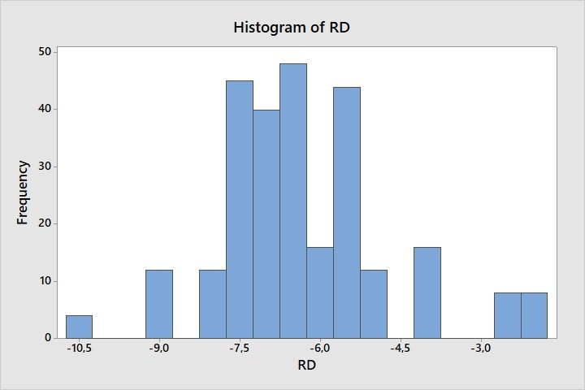

Гистограмма 1. Распределение $ln⁡(\frac{R\&D}{TA})$.

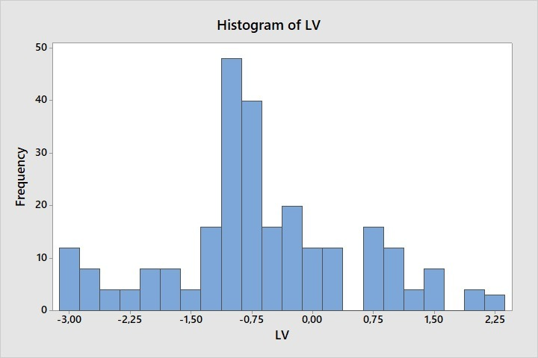

Гистограмма 2. Распределение Финансового рычага.

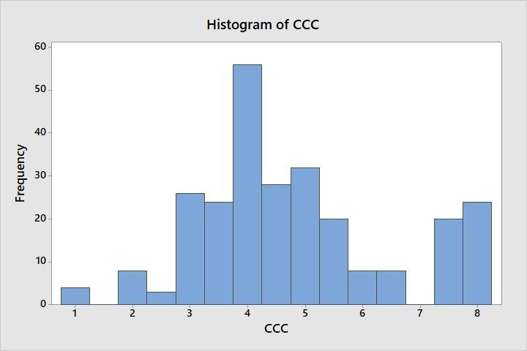

Гистограмма 3. Распределение финансового цикла.

Чтобы избежать эффекта масштаба (у крупной фирмы инвестиции в исследования и разработки будут больше, чем у мелкой) рассматривается отношение инвестиций в исследования и разработки к совокупным активам компании. Таблица с переменными представлена ниже. (таблица 1.)

|  |  |
| --- | --- |
| RD | Ln(RD/TA) |
| ASY | Ln(ROE/ROA_lag) |
| ASY2 | ASY^2 |
| QT | LN(QTOBIN) |
| QT2 | QT^2 |
| LV | LN(DEBT/EQUITY) |
| CCC | LN(CCC) |
| SIZE | LN(REVENUE) |
| FF | LN(FREEFLOAT) |
| W3 | DUMMY, weight of shares in Moex index, 1 – low quartile company, 2- second and the third, 3 – upper quartile company |
| ind | DUMMY, INDUSTRY |

Таблица 1. Переменные и метод их рачета.

Также переменные были проверены на наличие связей. (график 1, 2, 3)

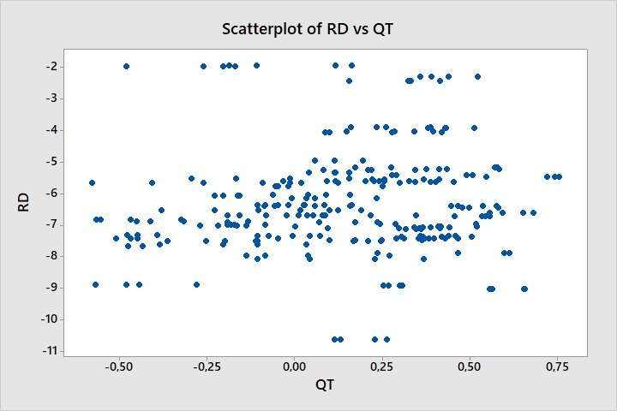

График 1. Проверка связи между QT и RD

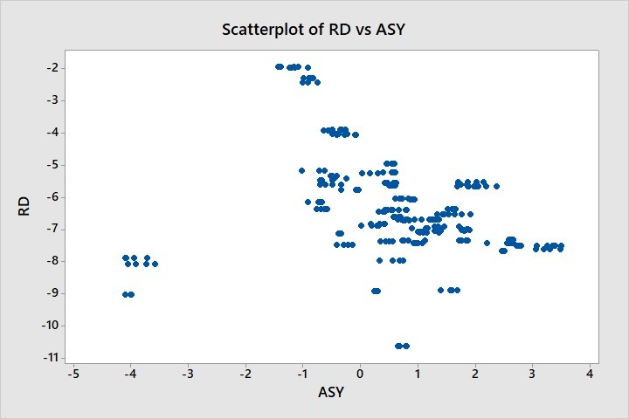

График 1. Проверка связи между ASY и RD

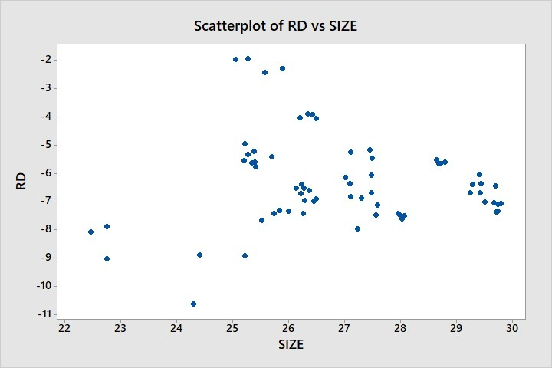

График 3. Проверка связи между SIZE и RD

Была обнаружена связь между переменными ASY (логарифмированное отношение рентабельности капитала к рентабельности активов) и RD (логарифмированное отношение инвестиций в исследования и разработки к активам компании), и SIZE(прибыль компании) и RD. (График 2, 3)

У компаний, у которых наблюдались инвестиции в исследования и разработки проводились спин-оффы, то есть отсутствовала вариация. Поэтому данная переменная исключена из наблюдения.

# Эмпирическое исследование.

В соответствии с теорией маржинальной полезности некоторая асимметрия создает повышенный интерес к объекту асимметрии. Однако по мере того, как асимметрия увеличивается, его привлекательность теряется. Поэтому в качестве дополнительной переменной мы введем переменную асимметрия в квадрате, которая позволит определить тот предел, ниже которого асимметрия будет положительно влиять на инвестиционный рост.

После всех приготовлений пришло время приступить к построению регрессий. Все переменные были про-лагарифмированы. Первоначально была построена регрессия зависимости инвестиций в НИОКР от отношения ROE к ROA (лаг между желаниями инвесторов и возможностями активов), также от отношения ROE к ROA в квадрате так как понятно, что инвесторы имеют предел в инвестировании в исследования и разработки.

Analysis of Variance

|  |  |  |  |  |  |  |  |
| --- | --- | --- | --- | --- | --- | --- | --- |
| Source | | | DF | Adj SS | Adj MS | F-Value | P-Value |
| Regression | | | 12 | 563,774 | 46,955 | 99,93 | 0,000 |
| ASY | | | 1 | 23,913 | 23,913 | 16,86 | 0,000 |
| LV | | | 1 | 29,192 | 29,192 | 20,58 | 0,000 |
| ASY2 | | | 1 | 105,952 | 105,952 | 74,68 | 0,000 |
| ind | | | 10 | 417,060 | 41,7060 | 88,68 | 0,000 |
| Error | | | 252 | 118,516 | 0,4703 |  |  |
| Lack-of-Fit | | | 251 | 118,516 | 0,4722 | * | * |
| Pure Error | | | 1 | 0,000 | 0,0000 |  |  |
| Total | | | 260 | 682,502 |  |  |  |
|  | |  |  |

Таблица 2, вывод регрессии.

Из таблицы 2 было получено, что p-value у всех объясняющих переменных стремится к 0. Это означает, что они значимы на уровне 0,001 для данной регрессионной модели.

Coefficients

|  |  |  |  |  |  |
| --- | --- | --- | --- | --- | --- |
| Term | Coef | SE Coef | T-Value | P-Value | VIF |
| Constant | -3,894 | 0,173 | -22,58 | 0,000 |  |
| ASY | -0,2143 | 0,0522 | -4,11 | 0,000 | 1,07 |
| LV | -0,3458 | 0,0762 | -4,54 | 0,000 | 1,46 |
| ASY2 | -0,1859 | 0,0215 | -8,64 | 0,000 | 1,22 |
| ind |  |  |  |  |  |
| 2 | -2,517 | 0,276 | -9,11 | 0,000 | 6,38 |
| 3 | -1,677 | 0,239 | -7,02 | 0,000 | 1,93 |
| 4 | -4,436 | 0,289 | -15,33 | 0,000 | 2,83 |
| 5 | -1,632 | 0,233 | -7,01 | 0,000 | 2,70 |
| 6 | -2,653 | 0,192 | -13,85 | 0,000 | 4,45 |
| 7 | -2,653 | 0,301 | -8,80 | 0,000 | 1,50 |
| 8 | 2,026 | 0,244 | 8,29 | 0,000 | 1,91 |
| 9 | -2,765 | 0,278 | -9,95 | 0,000 | 2,33 |
| 10 | -5,057 | 0,385 | -13,14 | 0,000 | 1,24 |
| 11 | -3,237 | 0,258 | -12,54 | 0,000 | 2,00 |

Таблица 3, данные по VIF

По выводу таблицы 3 просмотрен variance inflation factor (VIF) – множитель, который увеличивает дисперсию, сигнализирует об ортогональности переменных и мультиколлинеарности. Все VIF-ы у регрессии не стремятся к бесконечности, находятся в допустимых пределах (меньше 4), что означает у неё отсутствие мультиколлинеарности, то есть имеет смысл оценить данную регрессию.

Model Summary

|  |  |  |  |
| --- | --- | --- | --- |
| S | R-sq | R-sq(adj) | R-sq(pred) |
| 0,685786 | 82,64% | 81,81% | 81,02% |

Таблица 4, общий вывод по количеству объясненных переменных

Из вывода 4-й таблицы по модели следует, что R-squared (показатель, оценивающий долю объясняемой дисперсии) у нас более 50 процентов. Это говорит о том, что независимые переменные объясняют 82% вариации отклика, следовательно регрессия в целом значима.

Регрессия по данным проверяемым переменным, со всеми коэффициентами выглядит следующим образом:

|  |  |  |
| --- | --- | --- |
| **RD** | **=** | **-3,894 - 0,2143 ASY - 0,3458 LV - 0,1859 ASY^2 + 0,0 ind_1 - 2,517 ind_2 - 1,677 ind_3 - 4,436 ind_4 - 1,632 ind_5 - 2,653 ind_6 - 2,653 ind_7 + 2,026 ind_8 - 2,765 ind_9 - 5,057 ind_10 - 3,237 ind_11** |

Была получена параболическая функция с ветвями, направленными вниз.

Получается, что отношение ROE к ROA, следовательно увеличение лага между рентабельностью капитала и рентабельностью активов имеет негативное влияние на инвестиции в исследования и разработки, что свидетельствует о том сконцентрированности менеджмента компании на извлечении краткосрочной прибыли.

Из полученного уравнения мы можем найти вершину инвестиций в исследования и разработки, дисконтированной на активы, дальше которой компании инвестировать не следует. Это было сделано через производную от отношения рентабельности капитала к рентабельности активов.

ASY = - $\frac{0,2143}{2*0,1859}$ = 0,576

Исходя из найденной точки, было получено, что максимальное количество инвестиций в НИОКР, деленные на совокупные активы, не должны превышать 0,0039. Таким образом инвестиции в исследования и разработки для Российского рынка не должны превышать 3,9% от совокупных активов.

Что касается финансового рычага, то его влияние на инвестиции негативно. Увеличение финансового рычага имеет негативное влияние на инвестиции в исследования и разработки.

Результаты регрессии были верифицированы с помощью теста ЧОУ.

Далее построим регрессию для проверки влияния Q-Тобина и финансового цикла, как меры информационной асимметрии. В соответствии с теорией маржинальной полезности, в качестве дополнительной переменной мы введем переменную Q-тобина в квадрате, которая позволит определить тот предел, ниже которого Q-тобина будет положительно влиять на рост инвестиций в исследования и разработки.

Q-Тобина был возведен в квадрат, так как инвестиции в исследования и разработки должны иметь максимум.

Analysis of Variance

|  |  |  |  |  |  |
| --- | --- | --- | --- | --- | --- |
| Source | DF | Adj SS | Adj MS | F-Value | P-Value |
| Regression | 13 | 537,541 | 41,3493 | 71,32 | 0,000 |
| QT | 1 | 6,291 | 6,2911 | 10,85 | 0,001 |
| QT2 | 1 | 1,612 | 1,6119 | 2,78 | 0,097 |
| SIZE | 1 | 27,199 | 27,1992 | 46,91 | 0,000 |
| ind | 10 | 523,253 | 52,3253 | 90,25 | 0,000 |
| Error | 247 | 143,212 | 0,5798 |  |  |
| Total | 260 | 680,754 |  |  |  |

Таблица 5. вывод регрессии

Из таблицы 5 было получено, что p-value у всех объясняющих переменных стремится к 0. Это означает, что они значимы для данной регрессионной модели.

Coefficients

|  |  |  |  |  |  |
| --- | --- | --- | --- | --- | --- |
| Term | Coef | SE Coef | T-Value | P-Value | VIF |
| Constant | -12,96 | 1,34 | -9,64 | 0,000 |  |
| QT | -0,701 | 0,213 | -3,29 | 0,001 | 1,85 |
| QT2 | 0,839 | 0,503 | 1,67 | 0,097 | 1,55 |
| SIZE | 0,3456 | 0,0505 | 6,85 | 0,000 | 3,72 |
| ind |  |  |  |  |  |
| 2 | -3,720 | 0,260 | -14,29 | 0,000 | 4,58 |
| 3 | -1,412 | 0,270 | -5,23 | 0,000 | 2,00 |
| 4 | -4,559 | 0,301 | -15,16 | 0,000 | 2,48 |
| 5 | -1,745 | 0,264 | -6,61 | 0,000 | 2,82 |
| 6 | -3,349 | 0,229 | -14,62 | 0,000 | 5,12 |
| 7 | -2,500 | 0,344 | -7,26 | 0,000 | 1,59 |
| 8 | 2,000 | 0,275 | 7,27 | 0,000 | 1,96 |
| 9 | -2,897 | 0,281 | -10,31 | 0,000 | 1,92 |
| 10 | -4,540 | 0,430 | -10,56 | 0,000 | 1,26 |
| 11 | -3,080 | 0,301 | -10,24 | 0,000 | 1,64 |

Таблица 6, данные по VIF

По выводу таблицы 6 видно, что все VIF-ы у моей регрессии леэжат в диапазоне от одного до четырех, кроме VIF-ов дамми-переменной отрасли, что означает их можно объединить. В целом наблюдается отсутствие мультиколлинеарности, то есть имеет смысл оценить данную регрессию.

Model Summary

|  |  |  |  |
| --- | --- | --- | --- |
| S | R-sq | R-sq(adj) | R-sq(pred) |
| 0,761450 | 78,96% | 77,86% | 76,98% |

Таблица 7, общий вывод по количеству объясненных переменных

Из вывода 7-й таблицы по модели следует, что R-squared (показатель, оценивающий долю объясняемой дисперсии) у нас более 50 процентов. Это говорит о том, что независимые переменные объясняют 78% вариации отклика, следовательно регрессия в целом значима.

Результаты регрессии были верифицированы с помощью теста ЧОУ.

Необходимо проверить наши выводы. Попробуем зафиксировать вес компаний в индексе широкого рынка, так как это участие ценной бумаги в индексе. Чем ниже инвестиционная привлекательность, тем ниже вес, по оценкам аналитиков. Мы зафиксировали инвестиционные качества компаний.

Далее рандомизируем отрасли экономики, в которых существуют наши компаний, так как отраслей существует гораздо больше, чем тех отраслей, которые включены в мою выборку.

Coefficients

|  |  |  |  |  |  |
| --- | --- | --- | --- | --- | --- |
| Term | Coef | SE Coef | DF | T-Value | P-Value |
| Constant | 1,057427 | 2,348743 | 231,97 | 0,450210 | 0,653 |
| ASY | 0,632159 | 0,089611 | 247,72 | 7,054475 | 0,000 |
| ASY2 | -0,111782 | 0,017652 | 247,70 | -6,332584 | 0,000 |
| QT | 0,049482 | 0,170917 | 246,17 | 0,289511 | 0,772 |
| LV | 0,474784 | 0,096236 | 251,32 | 4,933525 | 0,000 |
| CCC | 0,310839 | 0,061168 | 249,14 | 5,081742 | 0,000 |
| SIZE | -0,323360 | 0,083164 | 249,27 | -3,888222 | 0,000 |
| W3 |  |  |  |  |  |
| 1 | -0,959615 | 0,161119 | 247,24 | -5,955947 | 0,000 |
| 2 | -0,359179 | 0,076470 | 246,98 | -4,696963 | 0,000 |

Таблица 8, вывод

Из таблицы 8 мы видим, что при контрольной регрессии, когда компании поставлены в равные условия у нас остаются значимыми все переменные, кроме Q-тобина.

Model Summary

|  |  |  |
| --- | --- | --- |
| S | R-sq | R-sq(adj) |
| 0,558586 | 88,75% | 88,38% |

Таблица 9, общий вывод по количеству объясненных переменных

Судя по таблице 9, вариация независимой переменной объясняется регрессией на 88%, что свидетельствует о высокой значимости.

Результаты регрессии были верифицированы с помощью теста ЧОУ.

По результатам проверочной регрессии видно, что, при равных условиях, на инвестиции в НИОКР, как на меру инвестиционной близорукости, однозначно влияют финасовый рычаг, ликвидность компании, рентабельность активов и рентабельность капитала. Q-Тобина, при прочих равных, не имеет влияния на инвестиционную близорукость.

Далее была построена Logit модель, с целью оценки влияния факта принятия решений по инвестированию в исследования и разработки. Доверительный интервал значимой переменной не перекрывает 0.

|  |  |  |  |  |  |  |  |
| --- | --- | --- | --- | --- | --- | --- | --- |
| **Variables in the Equation** | | | | | | | |
|  | | B | S.E. | Wald | df | Sig. | Exp(B) |
| Step 1a | ASY | ,068 | ,053 | 1,663 | 1 | ,197 | 1,071 |
| QT | ,276 | ,138 | 4,031 | 1 | ,045 | 1,318 |
| LV | -,276 | ,062 | 19,752 | 1 | ,123 | ,759 |
| FF | -,207 | ,167 | 1,549 | 1 | ,213 | ,813 |
| W | ,625 | ,055 | 129,238 | 1 | ,157 | 1,868 |
| Constant | 1,880 | ,266 | 49,822 | 1 | ,000 | 6,556 |

Таблица 9. Проверка значимости переменных.

По результатам таблицы 9 мы видим, что при принятии решений об инвестициях в исследования и разработки, на длительном периоде, переменные асимметрии не оказывают влияния, также, как и найденные, детерминанты шорт-термизма.

|  |  |  |  |  |  |
| --- | --- | --- | --- | --- | --- |
| **Classification Tablea** | | | | | |
|  | Observed | | Predicted | | |
| RD | | Percentage Correct |
| 0 | 1 |
| Step 1 | RD | 0 | 657 | 155 | 80,9 |
| 1 | 100 | 159 | 61,4 |
| Overall Percentage | |  |  | 76,2 |

|  |
| --- |
| Таблица 10. Точность прогноза Логит-модели. |

Из вывода таблицы 10 по Logit-модели мы видим, что полученная регрессия предсказывает с точностью 76,2 процента.

Полученные результаты были верифицированы с помощью теста ЧОУ.

С помощью построенных моделей, мы подтверждаем большую часть гипотез. (Таблица 12).

Таблица 12. Проверка Гипотез.

|  |  |  |  |
| --- | --- | --- | --- |
| Номер  Гипотезы | Гипотеза | Инструменты | Принятие/  Отнклонение |
| 1 | Информационная асимметрия коррелирует с инвестициями в исследования и разработки | Correlation Regression | Принята |
| 2 | Финансовый рычаг коррелирует с инвестициями в исследования и разработки. | Correlation Regression | Принята |
| 3 | Увеличение длительности финансового цикла оказывает влияние на инвестиции в исследования и разработки | Correlation Regression | Принята |
| 4 | Существует корреляция между финансовым рычагом и инвестициями в исследования и разработки. | Correlation Regression | Принята |
| 5 | на длительном периоде детерминанты инвестиционной асимметрии не оказывают влияния при принятии решения об инвестициях в исследования и разработки. | Logit | Принята |

# Вывод.

В результате нахождения, с помощью различной литературы, различных переменных и построения регрессий были получены следующие выводы:

На инвестиции в исследования и разработки, как меру инвестиционной близорукости, влияют финансовый рычаг, что перекликается с исследованием Clarke and Shastri (2000), в котором он использовал кредитное плечо, как меру информационной асимметрии

Финансовый цикл компании, как мера ликвидности компании, которая влияет на инвестиционный горизонт, который в свою очередь влияет на инвестиции в исследования и разработки, влияет на шорт-термизм, что совпадает с результатами Jackson and Petraki (2010), Uno and Uno and Kamiyama (2010), Nicholson and Cook (2009).

Отношение между ожиданием инвесторов и возможностью менеджмента компании (лаг между рентабельностью капитала и рентабельностью активов), оказывает влияние на шорт-термизм. Это совпадает с мнением Olesinski et al. (2014) и Clarke et al, (2000)

По результатам проверочной регрессии стало очевидно, что Q-Тобина при прочих равных, не имеет влияния на шорт-термизм, аналога инвестиционной близорукости.

Финансовый рычаг обладает положительной корреляцией с шорт-термизмом, что перекликается с исследованием Clarke and Shastri (2000).

Cash conversion cycle (финансовый цикл) положительно влияет на рост инвестиционной близорукости.

Отношение рентабельности собственного капитала к рентабельности активов компании, как мера информационной асимметрии, оказывает негативное влияние на инвестиции в исследования и разработки, как меру шорт-термизма. Результат совпадает с исследованием Massa et al. (2015), порядок коэффициента при переменной асимметрии также схож.

После проверки Q-Тобина (2 регрессия), стало очевидно, что инвестиционная близорукость является большим результатом отношения собственник компании – менеджер компании (отношение рентабельности капитала к рентабельности активов), нежели менеджер – инвестор (коэффициент Тобина)

Также в ходе исследования была установлена максимально оптимальная инвестиция в исследования и разработки для компаний Российского рынка. Она составляет 3,9% от активов. Больше инвестировать смысла нету.

При построении Logit модели было выяснено, что все найденные переменные, на длительном периоде, при принятии решений об инвестировании в исследования и разработки, не оказывают влияния. Однако значимость переменных не нулевая.

Выводы, приведенные выше, актуальны только для Российского рынка, для которого характерна низкая доля компаний с инвестициями в исследования и разработки, ведь с 2016 по 2019 годы менее четверти наблюдений сопровождались инвестициями в НИОКР, с помощью которых можно было отслеживать инвестиционную близорукость.

Таким образом, мы ответили на все поставленные вопросы к настоящему исследованию.

# Литература.

1. Brochet, F., Loumioti, M., & Serafeim, G. (2015). Speaking of the short-term: Disclosure horizon and managerial myopia. Review of Accounting Studies, 20(3), 1122-1163.
2. Chen, X., Cheng, Q., Lo, A. K., & Wang, X. (2015). CEO contractual protection and managerial short-termism. The Accounting Review, 90(5), 1871-1906.
3. Clarke, J., & Shastri, K. (2000). On information asymmetry metrics. Available at SSRN 251938.
4. Easterwood, J. C., & Nutt, S. R. (1999). Inefficiency in analysts' earnings forecasts: Systematic misreaction or systematic optimism?. The Journal of Finance, 54(5), 1777-1797.
5. <https://ru.investing.com/>
6. <https://www.finanz.ru/>
7. <https://www.moex.com/>
8. <https://zen.yandex.ru/>
9. Jackson, G., & Petraki, A. (2011). How does corporate governance lead to short-termism?. The Sustainable Company: a new approach to corporate governance, 199.
10. Jin, L. (2005, February). How does investor short-termism affect mutual fund manager short-termism. In EFA 2005 Moscow Meetings Paper.
11. Krishnaswami, S., Spindt, P. A., & Subramaniam, V. (1998). Information asymmetry, monitoring, and the placement structure of corporate debt. Journal of Financial economics, 51(3), 407-434.
12. Krishnaswami, S., & Subramaniam, V. (1999). Information asymmetry, valuation, and the corporate spin-off decision. Journal of Financial economics, 53(1), 73-112.
13. Massa, M., Wu, F., Zhang, B., & Zhang, H. (2015). Saving long-term investment from short-termism: The surprising role of short selling
14. Nicholson, G., & Cook, Z. (2009). The paradox of transparency, short-termism and the institutionalisation of Australian capital markets. Australian Accounting Review. 19. 10.1111/j.1835-2561.2009.00066.x.
15. Olesinski, B., Opala, P., Rozkut, M., & Toroj, A., (2014). Short-termism in business: Causes, mechanisms and consequences. Ernst & Young: EY Poland Report,
16. Uno, J., & Kamiyama, N. (2009, November). Ownership structure, liquidity, and firm value: effects of the investment horizon. In 22nd Australasian Finance and Banking Conference.
17. Боталова, В. В., (2017). Компании "спин-офф" и "сплит-офф": российская и международная практика.
18. Макарова, В. А., Кальченко, А. В., & Пацей, Л. А. (2018). Роль корпоративного риск-менеджмента в снижении последствий инвестиционной близорукости. *Научный журнал НИУ ИТМО. Серия «Экономика и экологический менеджмент»*, (3).
19. Макарова, Е. А. (2010). Сравнение подходов исследования дивидендной политики компаний развитого и развивающегося рынков капитала. Корпоративные финансы, 4(1).
20. Розмаинский, И. В. (2007). «Homo Post-Soveticus»: Основные характеристики экономического поведения с точки зрения институционально-посткейнсианского подхода. *Terra Economicus*, *5*(1).

# Приложения

Analysis of Variance

|  |  |  |  |  |  |
| --- | --- | --- | --- | --- | --- |
| Source | DF | Adj SS | Adj MS | F-Value | P-Value |
| Regression | 12 | 563,774 | 46,955 | 99,93 | 0,000 |
| ASY | 1 | 23,913 | 23,913 | 16,86 | 0,000 |
| LV | 1 | 29,192 | 29,192 | 20,58 | 0,000 |
| ASY2 | 1 | 105,952 | 105,952 | 74,68 | 0,000 |
| ind | 10 | 417,060 | 41,7060 | 88,68 | 0,000 |
| Error | 252 | 118,516 | 0,4703 |  |  |
| Lack-of-Fit | 251 | 118,516 | 0,4722 | * | * |
| Pure Error | 1 | 0,000 | 0,0000 |  |  |
| Total | 260 | 682,502 |  |  |  |

Model Summary

|  |  |  |  |
| --- | --- | --- | --- |
| S | R-sq | R-sq(adj) | R-sq(pred) |
| 0,685786 | 82,64% | 81,81% | 81,02% |

Coefficients

|  |  |  |  |  |  |
| --- | --- | --- | --- | --- | --- |
| Term | Coef | SE Coef | T-Value | P-Value | VIF |
| Constant | -3,894 | 0,173 | -22,58 | 0,000 |  |
| ASY | -0,2143 | 0,0522 | -4,11 | 0,000 | 1,07 |
| LV | -0,3458 | 0,0762 | -4,54 | 0,000 | 1,46 |
| ASY2 | -0,1859 | 0,0215 | -8,64 | 0,000 | 1,22 |
| ind |  |  |  |  |  |
| 2 | -2,517 | 0,276 | -9,11 | 0,000 | 6,38 |
| 3 | -1,677 | 0,239 | -7,02 | 0,000 | 1,93 |
| 4 | -4,436 | 0,289 | -15,33 | 0,000 | 2,83 |
| 5 | -1,632 | 0,233 | -7,01 | 0,000 | 2,70 |
| 6 | -2,653 | 0,192 | -13,85 | 0,000 | 4,45 |
| 7 | -2,653 | 0,301 | -8,80 | 0,000 | 1,50 |
| 8 | 2,026 | 0,244 | 8,29 | 0,000 | 1,91 |
| 9 | -2,765 | 0,278 | -9,95 | 0,000 | 2,33 |
| 10 | -5,057 | 0,385 | -13,14 | 0,000 | 1,24 |
| 11 | -3,237 | 0,258 | -12,54 | 0,000 | 2,00 |

Regression Equation

|  |  |  |
| --- | --- | --- |
| RD | = | -3,894 - 0,2143 ASY - 0,3458 LV - 0,1859 ASY^2 + 0,0 ind_1 - 2,517 ind_2 - 1,677 ind_3 - 4,436 ind_4 - 1,632 ind_5 - 2,653 ind_6 - 2,653 ind_7 + 2,026 ind_8 - 2,765 ind_9 - 5,057 ind_10 - 3,237 ind_11 |

Fits and Diagnostics for Unusual Observations

|  |  |  |  |  |  |  |
| --- | --- | --- | --- | --- | --- | --- |
| Obs | RD | Fit | Resid | Std Resid |  |  |
| 1 | -8,919 | -8,916 | -0,003 | -0,00 |  | X |
| 2 | -8,919 | -8,921 | 0,002 | 0,00 |  | X |
| 3 | -8,919 | -8,918 | -0,001 | -0,00 |  | X |
| 4 | -8,919 | -8,921 | 0,002 | 0,00 |  | X |
| 29 | -7,972 | -6,497 | -1,475 | -2,17 | R |  |
| 30 | -7,972 | -6,497 | -1,474 | -2,16 | R |  |
| 31 | -7,972 | -6,498 | -1,474 | -2,16 | R |  |
| 32 | -7,972 | -6,509 | -1,463 | -2,15 | R |  |
| 37 | -7,313 | -8,757 | 1,444 | 2,18 | R |  |
| 38 | -7,313 | -8,743 | 1,430 | 2,16 | R |  |
| 39 | -7,313 | -8,717 | 1,403 | 2,12 | R |  |
| 41 | -7,419 | -8,758 | 1,338 | 2,03 | R |  |
| 94 | -5,156 | -6,830 | 1,674 | 2,47 | R |  |
| 95 | -5,156 | -6,828 | 1,672 | 2,46 | R |  |
| 96 | -5,156 | -6,721 | 1,565 | 2,30 | R |  |
| 97 | -5,156 | -6,689 | 1,533 | 2,25 | R |  |
| 130 | -7,423 | -5,530 | -1,894 | -2,86 | R |  |
| 182 | -10,626 | -8,280 | -2,346 | -3,58 | R |  |
| 183 | -10,626 | -8,283 | -2,344 | -3,56 | R |  |
| 184 | -10,626 | -8,282 | -2,344 | -3,56 | R |  |
| 185 | -10,626 | -8,280 | -2,346 | -3,57 | R |  |

Приложение 1. Полный аутпут по первой регрессии.

Analysis of Variance

|  |  |  |  |  |  |
| --- | --- | --- | --- | --- | --- |
| Source | DF | Adj SS | Adj MS | F-Value | P-Value |
| Regression | 13 | 537,541 | 41,3493 | 71,32 | 0,000 |
| QT | 1 | 6,291 | 6,2911 | 10,85 | 0,001 |
| QT2 | 1 | 1,612 | 1,6119 | 2,78 | 0,097 |
| SIZE | 1 | 27,199 | 27,1992 | 46,91 | 0,000 |
| ind | 10 | 523,253 | 52,3253 | 90,25 | 0,000 |
| Error | 247 | 143,212 | 0,5798 |  |  |
| Total | 260 | 680,754 |  |  |  |

Model Summary

|  |  |  |  |
| --- | --- | --- | --- |
| S | R-sq | R-sq(adj) | R-sq(pred) |
| 0,761450 | 78,96% | 77,86% | 76,98% |

Coefficients

|  |  |  |  |  |  |
| --- | --- | --- | --- | --- | --- |
| Term | Coef | SE Coef | T-Value | P-Value | VIF |
| Constant | -12,96 | 1,34 | -9,64 | 0,000 |  |
| QT | -0,701 | 0,213 | -3,29 | 0,001 | 1,85 |
| QT2 | 0,839 | 0,503 | 1,67 | 0,097 | 1,55 |
| SIZE | 0,3456 | 0,0505 | 6,85 | 0,000 | 3,72 |
| ind |  |  |  |  |  |
| 2 | -3,720 | 0,260 | -14,29 | 0,000 | 4,58 |
| 3 | -1,412 | 0,270 | -5,23 | 0,000 | 2,00 |
| 4 | -4,559 | 0,301 | -15,16 | 0,000 | 2,48 |
| 5 | -1,745 | 0,264 | -6,61 | 0,000 | 2,82 |
| 6 | -3,349 | 0,229 | -14,62 | 0,000 | 5,12 |
| 7 | -2,500 | 0,344 | -7,26 | 0,000 | 1,59 |
| 8 | 2,000 | 0,275 | 7,27 | 0,000 | 1,96 |
| 9 | -2,897 | 0,281 | -10,31 | 0,000 | 1,92 |
| 10 | -4,540 | 0,430 | -10,56 | 0,000 | 1,26 |
| 11 | -3,080 | 0,301 | -10,24 | 0,000 | 1,64 |

Regression Equation

|  |  |  |
| --- | --- | --- |
| RD | = | -12,96 - 0,701 QT + 0,839 QT2 + 0,3456 SIZE + 0,0 ind_1 - 3,720 ind_2 - 1,412 ind_3 - 4,559 ind_4 - 1,745 ind_5 - 3,349 ind_6 - 2,500 ind_7 + 2,000 ind_8 - 2,897 ind_9 - 4,540 ind_10 - 3,080 ind_11 |

Fits and Diagnostics for Unusual Observations

|  |  |  |  |  |  |  |
| --- | --- | --- | --- | --- | --- | --- |
| Obs | RD | Fit | Resid | Std Resid |  |  |
| 1 | -8,919 | -8,912 | -0,007 | -0,01 |  | X |
| 2 | -8,919 | -8,924 | 0,005 | 0,01 |  | X |
| 3 | -8,919 | -8,916 | -0,003 | -0,00 |  | X |
| 4 | -8,919 | -8,923 | 0,004 | 0,01 |  | X |
| 33 | -5,257 | -7,085 | 1,828 | 2,42 | R |  |
| 34 | -5,257 | -7,056 | 1,799 | 2,39 | R |  |
| 35 | -5,257 | -7,052 | 1,796 | 2,38 | R |  |
| 36 | -5,257 | -6,994 | 1,738 | 2,31 | R |  |
| 80 | -9,022 | -6,946 | -2,076 | -2,83 | R |  |
| 81 | -9,022 | -6,946 | -2,076 | -2,83 | R |  |
| 94 | -5,156 | -6,951 | 1,795 | 2,40 | R |  |
| 95 | -5,156 | -6,952 | 1,796 | 2,40 | R |  |
| 96 | -5,156 | -6,955 | 1,799 | 2,38 | R |  |
| 97 | -5,156 | -6,922 | 1,766 | 2,34 | R |  |
| 130 | -7,423 | -5,446 | -1,977 | -2,69 | R |  |

Приложение 2. Полный аутпут по второй регрессии.

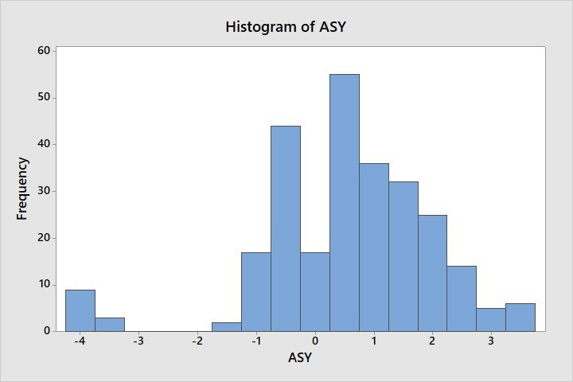

Приложение 3. Гистограмма ROE/ROA

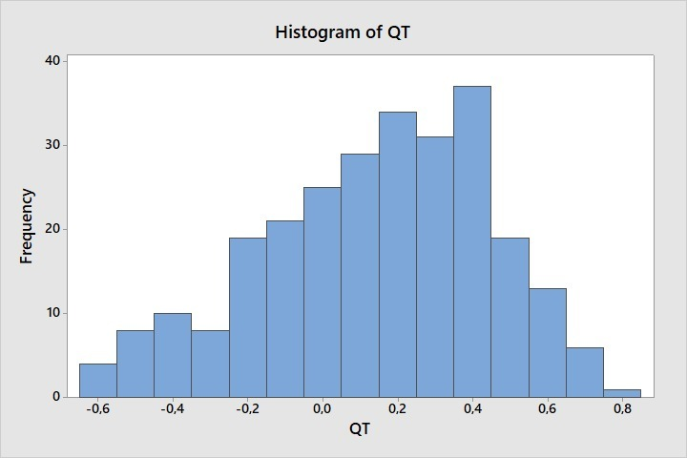

Приложение 4. Гистограмма Qt

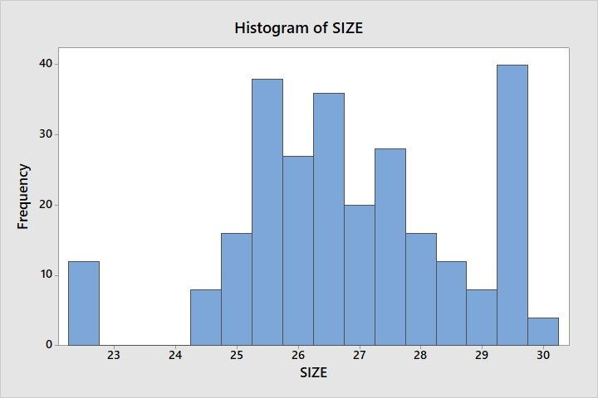

Приложение 5. Гистограмма Size

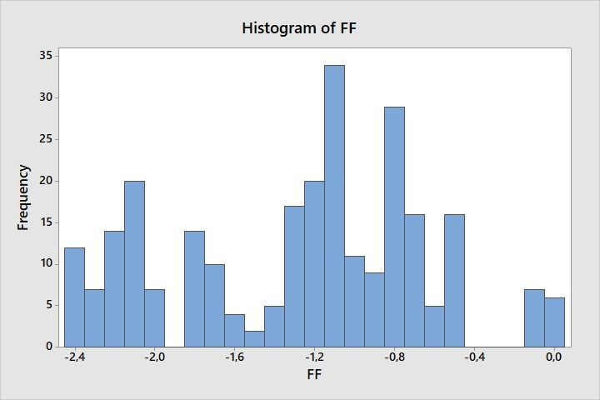

Приложение 6. Гистограмма Free float.